Министерство образования и науки Российской Федерации
Федеральное государственное бюджетное образовательное
учреждение высшего образования
«Российский экономический университет имени Г.В. Плеханова»

Саратовский социально-экономический институт (филиал)
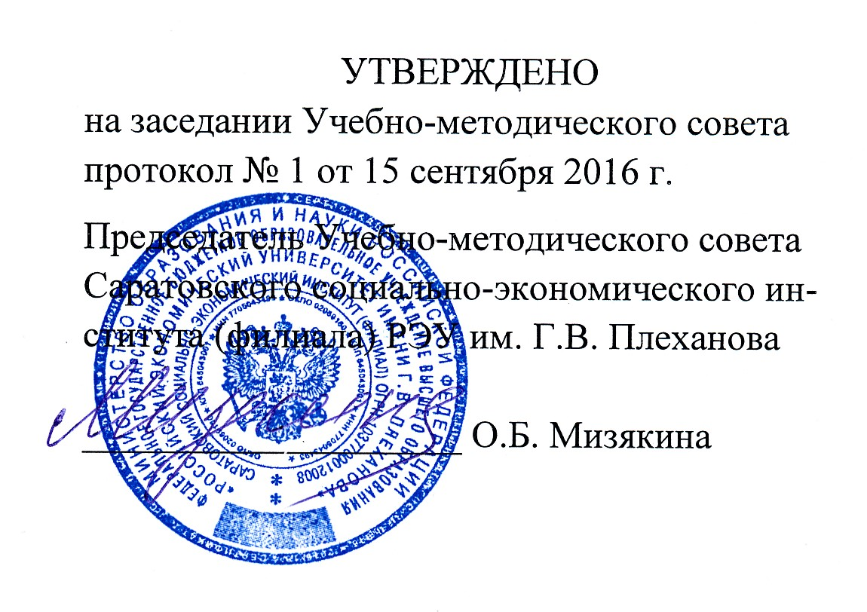

Кафедра прикладной математики и информатики

ФОНД ОЦЕНОЧНЫХ СРЕДСТВ
ПОУЧЕБНОЙ ДИСЦИПЛИНЕ

#Индекс #Дисциплина

Направление подготовки #Направление

Направленность (профиль) программы

«для всех профилей направления подготовки»

Уровень высшего образования – Бакалавриат

Саратов – 2016 г.
Фонд оценочных средств по учебной дисциплине «#Дисциплина» утвержден на заседании кафедры прикладной математики и информатики, протокол № 1 от 29 августа 2016 г.

Заведующий кафедрой Гусятников В.Н.
(Ф.И.О.)

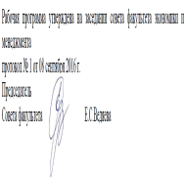
Одобрено советом факультета экономики и менеджмента,
протокол № 1 от 08 сентября 2016 г.

Председатель Ведяева Е.С.
(Ф.И.О.)

Фонд оценочных средств по учебной дисциплине «#Дисциплина» согласован с представителями работодателей:
Согласовано: | ______________  (подпись) | Кушников Вадим Алексеевич, д.т.н., профессор, директор Федерального государственного бюджетного учреждения науки Институт проблем точной механики и управления РАН

Дополнения и изменения, внесенные в Фонд оценочных средств по учебной дисциплине «#Дисциплина» утверждены на заседании кафедры _____ ,

протокол № от « » 201 г.

Заведующий кафедрой
(подпись) (Ф.И.О.)

Одобрено советом факультета ,
протокол № от « » 201 г.

Председатель
(подпись) (Ф.И.О.)

Дополнения и изменения, внесенные в Фонд оценочных средств по учебной дисциплине «#Дисциплина» утверждены на заседании кафедры _____ ,

протокол № от « » 201 г.

Заведующий кафедрой
(подпись) (Ф.И.О.)

Одобрено советом факультета ,
протокол № от « » 201 г.

Председатель
(подпись) (Ф.И.О.)

СОДЕРЖАНИЕ
ФОНД ОЦЕНОЧНЫХ СРЕДСТВ 1
ПО УЧЕБНОЙ ДИСЦИПЛИНЕ 1
I. Фонд оценочных средств для промежуточной аттестации обучающихся по дисциплине (модулю) 5
1. Паспорт фонда оценочных средств 5
1.1. Компетенции, формируемые в процессе изучения дисциплины 5
1.2. Система поэтапной оценки уровня сформированности компетенций и результатов обучения 9
1.3. Сведения об иных дисциплинах, участвующих в формировании данных компетенций 11
1.4. Этапы формирования и программа оценивания контролируемых компетенций 11
1.5. Описание показателей и критериев оценивания компетенций на различных этапах их формирования, описание шкал оценивания 24
2. Типовые контрольные задания или иные материалы, необходимые для оценки знаний, умений, навыков и (или) опыта деятельности, характеризующих этапы формирования компетенций в процессе освоения образовательной программы в рамках учебной дисциплины 28
2.1. Методические материалы, определяющие процедуры оценивания знаний, умений, навыков и (или) опыта деятельности, характеризующих этапы формирования компетенций 28
2.2. Материалы для подготовки к промежуточной аттестации 29
2.3. Комплект экзаменационных билетов / тестовых заданий 34
2.4. Критерии оценки для проведения зачета / экзамена по дисциплине 34
II. Фонд оценочных средств для текущего контроля и текущей аттестации по дисциплине (модулю) 34
1. Типовые задания для текущего контроля успеваемости 34
2. Материалы для проведения текущегоконтроля 35

I. Фонд оценочных средств для промежуточной аттестации обучающихся по дисциплине (модулю)

Цель фонда оценочных средств. Оценочные средства предназначены для контроля и оценки образовательных достижений обучающихсяпо направлению подготовки высшего образования #Направление, направленность (профиль) образовательной программы «для всех профилей направления подготовки» (уровень бакалавриата), освоивших программу учебной дисциплины «#Дисциплина». Перечень видов оценочных средств соответствует рабочей программе дисциплины.

Фонд оценочных средств включает контрольные материалы для проведения текущего контроля в форме тестовых заданий, разноуровневых заданий, ситуационных задач (преподаватель указывает конкретные формы) и промежуточной аттестации в форме вопросов и заданий к экзамену/зачету.

Структура и содержание заданий: задания разработаны в соответствии с рабочей программой дисциплины «#Дисциплина».

1. Паспорт фонда оценочных средств

1.1. Компетенции, формируемые в процессе изучения дисциплины

№  п/п | Код  компетенции* | Содержание компетенции | Планируемые результаты обучения | Наименование оценочного средства

* Код компетенции и содержание ее элементов берется из рабочей программы дисциплины

1.2. Система поэтапной оценки уровня сформированности компетенций и результатов обучения

№ п/п | Контролируемые разделы, темы, модули | Формируемые компетенции | Оценочные средства
№ п/п | Контролируемые разделы, темы, модули | Формируемые компетенции | Количество тестовых заданий | Другие оценочные средства
 |  |  |  | Вид | Количество

1.3. Сведения об иных дисциплинах, участвующих в формировании данных компетенций

Дисциплина «#Дисциплина» относится к дисциплинам #Части Блока 1 «Дисциплины (модули)» учебного плана основной профессиональной образовательной программы по направлению подготовки #Направление, направленность (профиль) образовательной программы «для всех профилей направления подготовки».
Дисциплина основывается на знании следующих дисциплин: #ДисциплиныДО.
Для успешного освоения дисциплины «#Дисциплина», студент должен:
1. Знать:
#ЗнатьДО
2. Уметь:
#УметьДО
3. Владеть:
#ВладетьДО.
Изучение дисциплины «#Дисциплина» необходимо для дальнейшего изучения таких дисциплин, как: #ДисциплиныПосле.

1.4. Этапы формирования и программа оценивания контролируемых компетенций

Основными этапами формирования указанных компетенций при изучении студентами дисциплины «#Дисциплина» являются последовательное изучение содержательно связанных между собой разделов (тем) учебных занятий. Изучение каждого раздела (темы) предполагает овладение студентами необходимыми компетенциями. Результат аттестации студентов на различных этапах формирования компетенций показывает уровень освоения компетенций студентами. Этапность формирования компетенций прямо связана с местом дисциплины в образовательной программе.
Этапы формирования компетенций

№№ п/п | Наименование темы дисциплины | Содержание | Формируемые компетенции | Результаты освоения (знать, уметь, владеть) | Образовательные технологии

1.5. Описание показателей и критериев оценивания компетенций на различных этапах их формирования, описание шкал оценивания

Критерии определения сформированности компетенций на различных этапах их формирования

Критерии | Уровни сформированности компетенций
 | Пороговый  уровень–I | Базовый (достаточный)  уровень–II | Повышенный уровень–III
 | Компетенция  сформирована.  Демонстрируется  недостаточный уровень  самостоятельности  практического навыка | Компетенция  сформирована.  Демонстрируется  достаточный уровень  самостоятельности  устойчивого  практического навыка | Компетенция  сформирована.  Демонстрируется  высокий уровень  самостоятельности,  высокая адаптивность  практического навыка

Виды профессиональной деятельности, соответствующие направлению подготовки бакалавров #Направление, направленность (профиль) образовательной программы «для всех профилей направления подготовки» и установленные ФГОС ВО, осваиваются выпускниками на разных уровнях:
- пороговый уровень дает общее представление о виде деятельности, основных закономерностях функционирования объектов профессиональной деятельности, методов и алгоритмов решения практических задач;
- базовый уровень позволяет решать типовые задачи, принимать профессиональные и управленческие решения по известным алгоритмам, правилам и методикам;
- повышенный уровень предполагает готовность решать практические задачи повышенной сложности, нетиповые задачи, принимать профессиональные и управленческие решения в условиях неполной определенности, при недостаточном документальном, нормативном и методическом обеспечении.
Критерии оценки по учебной дисциплине «#Дисциплина» целесообразно формировать в два этапа.
1-й этап: определение критериев оценки отдельно по каждой формируемой компетенции. Сущность 1-го этапа состоит в определении критериев для оценивания отдельно взятой компетенции на основе продемонстрированного обучаемым уровня самостоятельности в применении полученных в ходе изучения учебной дисциплины, знаний, умений и навыков.
2-й этап: определение критериев для оценки уровня обученности по учебной дисциплине на основе комплексного подхода к уровню сформированности всех компетенций, обязательных к формированию в процессе изучения предмета. Сущность 2-го этапа определения критерия оценки по учебной дисциплине заключена в определении подхода к оцениванию на основе ранее полученных данных о сформированности каждой компетенции, обязательной к выработке в процессе изучения предмета.
Основным критерием при оценке обучаемого при определении уровня освоения учебной дисциплины является наличие сформированных у него компетенций по результатам освоения учебной дисциплины.

Показатели оценивания компетенций и шкалы оценки
Оценка  «неудовлетворительно» (не  зачтено) или отсутствие  сформированности  компетенции | Оценка  «удовлетворительно»  (зачтено) или низкой  уровень освоения  компетенции | Оценка «хорошо» (зачтено)  или повышенный уровень  освоения компетенции | Оценка «отлично»  (зачтено) или  высокий уровень  освоения  компетенции
Неспособность  обучаемого самостоятельно  продемонстрировать  наличие знаний при решении  заданий, которые были  представлены  преподавателем вместе с  образцом их решения,  отсутствие  самостоятельности в  применении умения к  использованию методов  освоения учебной  дисциплины и  неспособность  самостоятельно проявить  навык повторения решения  поставленной задачи по  стандартному образцу  свидетельствуют об  отсутствии сформированной  компетенции. Отсутствие  подтверждения наличия  сформированности  компетенции  свидетельствует об отрицательных результатах освоения учебной  дисциплины.  Уровень освоения  дисциплины, при котором у  обучаемого не сформировано  более 50% компетенций.  Если же учебная дисциплина  выступает в качестве  итогового этапа  формирования компетенций  (чаще всего это дисциплины  профессионального цикла)  оценка  «неудовлетворительно»  должна быть выставлена при  отсутствии  сформированности хотя бы  одной компетенции | Если обучаемый  демонстрирует  самостоятельность в  применении знаний,  умений и навыков к  решению учебных  заданий в полном  соответствии с образцом,  данным преподавателем,  по заданиям, решение  которых было показано  преподавателем, следует  считать, что компетенция  сформирована, но ее  уровень недостаточно  высок. Поскольку  выявлено наличие  сформированной  компетенции, ее следует  оценивать положительно,  но на низком уровне.  При наличии более  50% сформированных  компетенций по  дисциплинам, имеющим  возможность до-  формирования  компетенций на  последующих этапах  обучения. Для дисциплин  итогового формирования  компетенций естественно  выставлять оценку  «удовлетворительно»,  если сформированы все  компетенции и более 60%  дисциплин  профессионального цикла  «удовлетворительно» | Способность  обучающегося  продемонстрировать  самостоятельное применение  знаний, умений и навыков  при решении заданий,  аналогичных тем, которые  представлял преподаватель  при потенциальном  формировании компетенции,  подтверждает наличие  сформированной  компетенции, причем на  более высоком уровне.  Наличие сформированной  компетенции на повышенном  уровне самостоятельности со  стороны обучаемого при ее  практической демонстрации  в ходе решения аналогичных  заданий следует оценивать  как положительное и  устойчиво закрепленное в  практическом навыке  Для определения уровня освоения промежуточной дисциплины на оценку «хорошо» обучающийся должен продемонстрировать наличие 80% сформированных компетенций, из которых не менее 1/3 оценены отметкой «хорошо». Оценивание итоговой дисциплины на «хорошо» обуславливается наличием у обучаемого всех сформированных компетенций причем общепрофессиональных компетенции по учебной дисциплине должны быть сформированы не менее чем на 60% на повышенном уровне, то есть с оценкой «хорошо». | Обучаемый  демонстрирует  способность к полной  самостоятельности  (допускаются  консультации с  преподавателем по  сопутствующим  вопросам) в выборе  способа решения  неизвестных или  нестандартных заданий  в рамках учебной  дисциплины с  использованием  знаний, умений и  навыков, полученных  как в ходе освоения  данной учебной  дисциплины, так и  смежных дисциплин,  следует считать  компетенцию  сформированной на  высоком уровне.  Присутствие  сформированной  компетенции на высоком уровне, способность к ее дальнейшему саморазвитию и высокой адаптивности практического применения к изменяющимся условиям профессиональной задачи.  Оценка «отлично» по дисциплине с промежуточным освоением компетенций, может быть выставлена при 100% подтверждении наличия компетенций, либо при 90% сформированных компетенций, из которых не менее 2/3 оценены отметкой «хорошо». В случае оценивания уровня освоения дисциплины с итоговым формированием компетенций оценка «отлично» может быть выставлена при подтверждении 100% наличия сформированной компетенции у обучаемого, выполнены требования к получению оценки «хорошо» и освоены на «отлично» не менее 50% общепрофессиональных компетенций

Положительная оценка по дисциплине может выставляться и при неполной сформированности компетенций в ходе освоения отдельной учебной дисциплины, если их формирование предполагается продолжить на более поздних этапах обучения, в ходе изучения других учебных дисциплин (в соответствии с разделом Место дисциплины в структуре ООП в Рабочей программе дисциплины).

Шкала оценивания | Критерии оценивания
«отлично» | студент должен: продемонстрировать глубокое и прочное усвоение знаний материала; исчерпывающе, последовательно, грамотно и логически стройно изложить теоретический материал; правильно формулировать определения; продемонстрировать умения самостоятельной работы с нормативно-правовой литературой; уметь сделать выводы по излагаемому материалу
«хорошо» | студент должен: продемонстрировать достаточно полное знание материала; продемонстрировать знание основных теоретических понятий; достаточно последовательно, грамотно и логически стройно излагать материал; продемонстрировать умение ориентироваться в нормативно-правовой литературе; уметь сделать достаточно обоснованные выводы по излагаемому материалу
«удовлетворительно» | студент должен: продемонстрировать общее знание изучаемого материала; знать основную рекомендуемую программой дисциплины учебную литературу; уметь строить ответ в соответствии со структурой излагаемого вопроса; показать общее владение понятийным аппаратом дисциплины;
«неудовлетворительно» | ставится в случае: незнания значительной части программного материала; не владения понятийным аппаратом дисциплины; существенных ошибок при изложении учебного материала; неумения строить ответ в соответствии со структурой излагаемого вопроса; неумения делать выводы по излагаемому материалу.

2. Типовые контрольные задания или иные материалы, необходимые для оценки знаний, умений, навыков и (или) опыта деятельности, характеризующих этапы формирования компетенций в процессе освоения образовательной программы в рамках учебной дисциплины
Текущий контроль успеваемости осуществляется в течение периода теоретического обучения по всем видам аудиторных занятий и самостоятельной работы студента в соответствии с утвержденным установленном порядке графиком учебного процесса.
К формам контроля текущей успеваемости по дисциплине «#Дисциплина» относятся: самостоятельная работа с литературой, консультации преподавателей, тестирование, подготовка эссе.
Критерии прохождения студентами текущего контроля. Текущая успеваемость студента оценивается положительно, если студент полностью выполнил практические работы. В противном случае текущая успеваемость студента оценивается отрицательно. Результаты текущего контроля успеваемости учитываются преподавателем при проведении промежуточной аттестации. Отставание студента от графика текущего контроля успеваемости по изучаемой дисциплине приводит к образованию текущей задолженности.

2.1. Методические материалы, определяющие процедуры оценивания знаний, умений, навыков и (или) опыта деятельности, характеризующих этапы формирования компетенций
Текущий контроль представляет собой проверку усвоения учебного материала теоретического и практического характера, регулярно осуществляемую. К достоинствам данного типа относится его систематичность, непосредственно коррелирующаяся с требованием постоянного и непрерывного мониторинга качества обучения, а также возможность балльно-рейтинговой оценки успеваемости обучающихся.
К основным формам текущего контроля можно отнести устный опрос, письменные задания, лабораторные работы, контрольные работы. Достоинства: помогает оценить более крупные совокупности знаний и умений, в некоторых случаях – даже формирование определенных профессиональных компетенций. Основные формы: зачет и экзамен.
Текущий контроль и промежуточная аттестация традиционно служат основным средством обеспечения в учебном процессе «обратной связи» между преподавателем и обучающимся, необходимой для стимулирования работы обучающихся и совершенствования методики преподавания учебных дисциплин.Оценивание знаний, умений, навыков и (или) опыта деятельности должно носить комплексный, системный характер – с учетом как места дисциплины в структуре образовательной программы, так и содержательных и смысловых внутренних связей. Связи формируемых компетенций с модулями, разделами (темами) дисциплины обеспечивают возможность реализации для текущего контроля, промежуточной аттестации по дисциплине и итогового контроля наиболее подходящих оценочных средств. Привязка оценочных средств к контролируемым компетенциям, модулям, разделам (темам) дисциплины «#Дисциплина» приведена ниже.

2.2. Материалы для подготовки к промежуточной аттестации

Перечень контрольных заданий и иных материалов, необходимых для оценки знаний, умений, навыков и опыта деятельности (преподавателем указывает лишь те задания и иные материалы, которые им используются в рамках данной дисциплины).
Контролируемые компетенции: #Компетенции1.
#Задания1

2.3. Комплект экзаменационных билетов / тестовых заданий
#Билеты#

2.4. Критерии оценки для проведения зачета / экзамена по дисциплине

Шкала оценивания | Критерии оценивания
«отлично» | студент должен: продемонстрировать глубокое и прочное усвоение знаний материала; исчерпывающе, последовательно, грамотно и логически стройно изложить теоретический материал; правильно формулировать определения; продемонстрировать умения самостоятельной работы с нормативно-правовой литературой; уметь сделать выводы по излагаемому материалу
«хорошо» | студент должен: продемонстрировать достаточно полное знание материала; продемонстрировать знание основных теоретических понятий; достаточно последовательно, грамотно и логически стройно излагать материал; продемонстрировать умение ориентироваться в нормативно-правовой литературе; уметь сделать достаточно обоснованные выводы по излагаемому материалу
«удовлетворительно» | студент должен: продемонстрировать общее знание изучаемого материала; знать основную рекомендуемую программой дисциплины учебную литературу; уметь строить ответ в соответствии со структурой излагаемого вопроса; показать общее владение понятийным аппаратом дисциплины;
«неудовлетворительно» | ставится в случае: незнания значительной части программного материала; не владения понятийным аппаратом дисциплины; существенных ошибок при изложении учебного материала; неумения строить ответ в соответствии со структурой излагаемого вопроса; неумения делать выводы по излагаемому материалу.

II. Фонд оценочных средств для текущего контроля и текущей аттестации по дисциплине (модулю)

1. Типовые задания для текущего контроля успеваемости
Перечень контрольных заданий и иных материалов, необходимых для оценки знаний, умений, навыков и опыта деятельности (преподавателем указывает лишь те задания и иные материалы, которые им используются в рамках данной дисциплины).
Контролируемые компетенции: #Компетенции2.
#Задания2

2. Материалы для проведения текущего контроля
#Перечень_УМО

